Sistema de Registro con Verificación
de Cuenta por Correo Electrónico
Aplicación web con Java Servlets, JSP y MySQL

Materia: Desarrollo web Integral
Profesor(a): Abel Jeronimo Vargas
Alumno: Isai Gutierrez Zamudio
Proyecto: implementación de login con verificación de correo.

Cpturas de pantalla

Formulario de registro

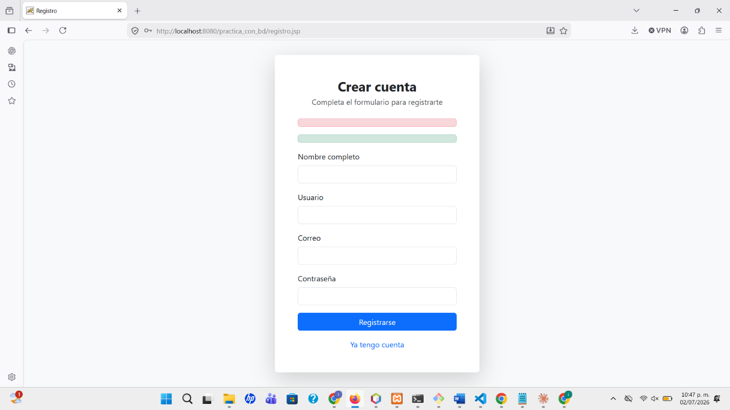

Correo de verificación recibido

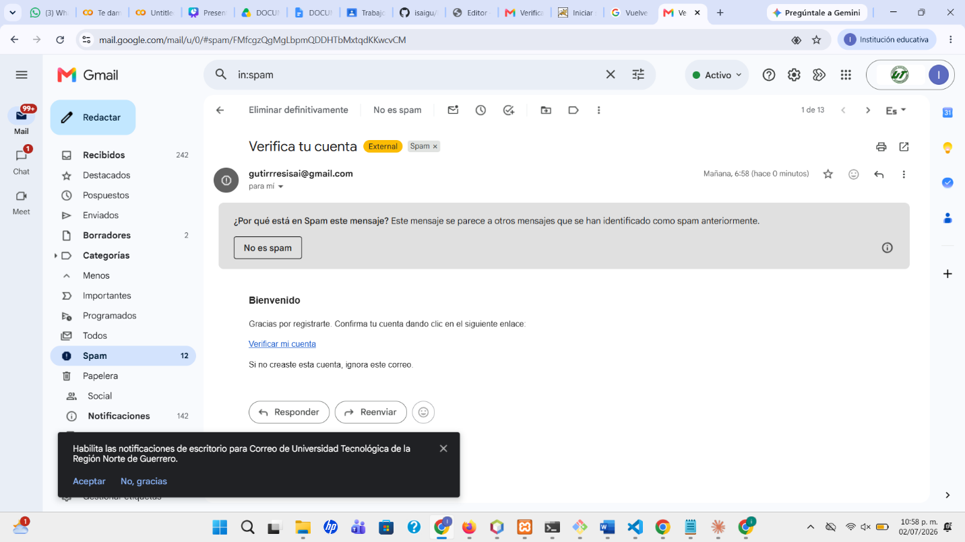

Cuenta activada

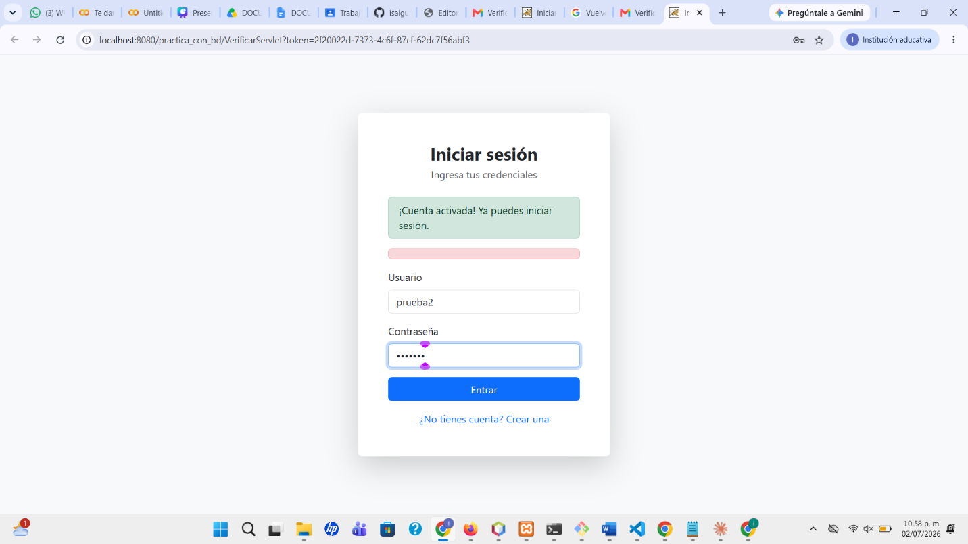

Introducción
El presente documento describe el desarrollo, la estructura y el funcionamiento de una aplicación web construida en lenguaje Java, cuyo propósito es gestionar el registro de usuarios con una verificación obligatoria de la cuenta mediante correo electrónico. Este mecanismo es ampliamente utilizado en los sistemas informáticos actuales, como redes sociales, plataformas educativas o servicios de banca en línea, ya que permite asegurar que la dirección de correo proporcionada por la persona realmente existe y le pertenece, evitando así el registro de cuentas falsas o malintencionadas.
La aplicación fue desarrollada siguiendo el patrón de arquitectura por capas, una práctica recomendada en el desarrollo de software porque separa las distintas responsabilidades del sistema en partes independientes. De esta forma, la lógica que controla las peticiones del usuario, la que accede a la base de datos y la que representa la información se mantienen separadas, lo que facilita la comprensión, la corrección de errores y el mantenimiento del proyecto a largo plazo. La tecnología empleada para recibir y responder las peticiones del navegador son los Servlets de Java, mientras que las páginas visibles para el usuario se construyeron con JSP.
Objetivo general
Desarrollar un sistema de autenticación seguro que garantice que las cuentas registradas correspondan a correos electrónicos reales y verificados, impidiendo el acceso a aquellos usuarios que no hayan confirmado su cuenta a través del enlace enviado a su bandeja de entrada. Con ello se busca comprender cómo funcionan internamente los mecanismos de verificación que utilizamos cotidianamente al crear cuentas en internet.
Objetivos específicos
el proyecto busca implementar un formulario de registro que almacene los datos del usuario en una base de datos; cifrar las contraseñas antes de guardarlas para evitar conservarlas en texto legible; generar un token único de verificación para cada usuario registrado; enviar de forma automática un correo electrónico con un enlace de activación; validar dicho token en el momento en que el usuario da clic en el enlace para activar su cuenta; y, por último, restringir el inicio de sesión únicamente a las cuentas que ya hayan sido verificadas y se encuentren en estado activo.
Tecnologías utilizadas
El desarrollo del proyecto requirió la combinación de varias tecnologías, cada una encargada de una parte específica del sistema. El lenguaje de programación principal fue Java, en su edición empresarial Jakarta EE, sobre el cual se construyó toda la lógica del servidor. Para recibir las peticiones que envía el navegador y generar las respuestas correspondientes se emplearon los Jakarta Servlets, que constituyen el control de la aplicación. Las páginas que ve el usuario se elaboraron con JSP y con la librería de etiquetas JSTL, la cual permite mostrar mensajes dinámicos, como los avisos de error o de éxito, directamente en las vistas.
La aplicación se ejecuta dentro de un servidor Apache Tomcat (o TomEE), encargado de desplegar el proyecto y atender las conexiones web. Para gestionar las librerías externas de las que depende el sistema se utilizó Apache Maven, una herramienta que descarga e integra automáticamente esas dependencias, evitando tener que agregarlas de forma manual. El almacenamiento de la información se realizó en una base de datos MySQL/MariaDB, administrada a través del paquete XAMPP, que además incluye la herramienta phpMyAdmin para consultar y modificar los datos de manera visual. La comunicación entre la aplicación y la base de datos se logró mediante JDBC, la interfaz estándar de Java para este propósito.
Para el envío de los correos electrónicos de verificación se incorporó la librería Jakarta Mail, que permite conectarse a un servidor SMTP y enviar mensajes. El diseño y la apariencia de las páginas se mejoraron con Bootstrap 5, un framework de CSS que aporta un aspecto moderno y adaptable a distintos tamaños de pantalla. Todo el desarrollo se llevó a cabo en el entorno de desarrollo integrado Apache NetBeans, que facilita la escritura del código, la compilación y el despliegue del proyecto en el servidor.
Base de datos
La base de datos del sistema se denomina dwi_26_ejemplo y está compuesta por una única tabla llamada usuarios, en la cual se almacena toda la información relacionada con las cuentas.
El campo nombre_completo guarda el nombre real de la persona que se registra, mientras que usuario almacena el nombre con el que iniciará sesión; este último está marcado como único, de modo que no pueden existir dos cuentas con el mismo nombre de usuario.
El campo correo conserva la dirección de correo electrónico, que también es única y representa el lugar al que se envía el mensaje de verificación. La contraseña se guarda en el campo password, pero nunca en texto legible, sino cifrada mediante un procedimiento que se explicará más adelante. El campo status indica el estado en que se encuentra la cuenta y puede tomar tres valores: PENDIENTE, que es el estado inicial con el que se crea toda cuenta nueva; ACTIVO, que se asigna una vez que el usuario verifica su correo; e INACTIVO, reservado para cuentas deshabilitadas. El campo token_verificacion almacena el código único que viaja dentro del enlace enviado por correo, y que se elimina en cuanto la cuenta queda verificada. Finalmente, fecha_registro guarda automáticamente la fecha y hora exactas en que se creó la cuenta.
Estructura y componentes del proyecto

El paquete config contiene la clase Conexion, que es la encargada de establecer la comunicación con la base de datos. El paquete modelo alberga la clase Usuario, la cual representa a un usuario dentro del programa y contiene sus atributos junto con los métodos para leerlos y modificarlos. El paquete dao incluye la clase UsuarioDAO, responsable de todas las operaciones que involucran la base de datos, como registrar un nuevo usuario, validar un inicio de sesión o activar una cuenta.
El paquete controlador reúne los distintos servlets que dirigen el flujo de la aplicación, entre ellos RegistroServlet, LoginServlet, VerificarServlet y LogoutServlet. El paquete util contiene clases de apoyo, concretamente CorreoUtil, dedicada al envío de correos electrónicos, y PasswordUtil, encargada del cifrado de las contraseñas. Por último, la carpeta de páginas web contiene las vistas JSP, como registro.jsp y login.jsp, que son las pantallas con las que interactúa directamente el usuario.

Conexión a la base de datos
La clase Conexion es la puerta de entrada hacia la base de datos. Su función es cargar el controlador JDBC de MySQL y devolver un objeto de conexión que las demás clases del sistema reutilizan cada vez que necesitan leer o escribir información. Su código es breve pero fundamental:
public class Conexion {
public static Connection getConnection() throws Exception {
Class.forName("com.mysql.cj.jdbc.Driver");
return DriverManager.getConnection(
"jdbc:mysql://127.0.0.1:3306/dwi_26_ejemplo",
"dwi", "dwi");
}
}

Vale la pena destacar que en la dirección de conexión se utiliza 127.0.0.1 en lugar de la palabra localhost. Aunque ambas hacen referencia al mismo equipo, esta decisión fue la solución a un problema en la sección de complicaciones.
Cifrado de contraseñas
La seguridad de las contraseñas fue una prioridad en el diseño del sistema. Por ello, las contraseñas jamás se almacenan tal como el usuario las escribe. La clase PasswordUtil se encarga de transformarlas mediante un proceso de cifrado: primero genera un valor aleatorio conocido como salt, que se añade a la contraseña para que dos usuarios con la misma clave no produzcan el mismo resultado, y después aplica el algoritmo SHA-256, que convierte la contraseña en una cadena irreversible de la que resulta prácticamente imposible recuperar el texto original.
Gracias a este mecanismo, aunque una persona no autorizada lograra acceder a la base de datos, no podría conocer las contraseñas reales de los usuarios, pues únicamente encontraría cadenas cifradas.
Registro de usuarios
El proceso de registro es controlado por el RegistroServlet. Cuando el usuario completa el formulario y lo envía, este servlet recibe los datos, genera un token único e irrepetible mediante la clase UUID, cifra la contraseña con la clase anterior y solicita a UsuarioDAO que guarde al nuevo usuario en la base de datos con el estado inicial PENDIENTE. Si el guardado se realiza con éxito, inmediatamente se invoca el envío del correo de verificación.
Envío del correo y verificación
El envío del mensaje corre a cargo de la clase CorreoUtil, que configura una sesión de correo con los datos del servidor SMTP de Gmail, utilizando el host smtp.gmail.com y el cifrado TLS. El correo se redacta en formato HTML e incluye el enlace de verificación, dentro del cual viaja el token del usuario. Para poder autenticarse ante Gmail, la aplicación emplea una contraseña de aplicación generada desde la cuenta de Google, ya que por razones de seguridad Gmail no permite el uso de la contraseña habitual en programas externos.
Cuando el usuario recibe el correo y da clic en el enlace, la petición llega al VerificarServlet, que extrae el token y solicita al DAO que active la cuenta correspondiente. El método encargado de ello busca el token en la base de datos y, si lo encuentra, cambia el estado de la cuenta a ACTIVO y elimina el token, de manera que el enlace no pueda volver a utilizarse. A partir de ese momento, la cuenta queda habilitada para iniciar sesión.
Funcionamiento del sistema
El sistema integra todos los componentes descritos desde el registro hasta el acceso al sistema. El proceso comienza cuando el usuario ingresa a la página de registro y completa sus datos personales. Al enviar el formulario, la aplicación genera un token de verificación, cifra la contraseña y guarda la cuenta en la base de datos con el estado PENDIENTE, para acto seguido enviar un correo electrónico con el enlace de activación a la dirección proporcionada.
En una segunda etapa, el usuario abre el correo recibido y da clic en el enlace de verificación. Este enlace conduce al VerificarServlet e incluye el token como parámetro. El sistema comprueba que dicho token exista en la base de datos y, en caso afirmativo, cambia el estado de la cuenta a ACTIVO y elimina el token para impedir su reutilización. Con esto, la identidad del correo queda confirmada.
Finalmente, cuando el usuario intenta iniciar sesión, el LoginServlet valida sus credenciales verificando que el usuario exista y que la contraseña coincida con la almacenada. Si la cuenta aún se encuentra en estado PENDIENTE, es decir, si el usuario no ha verificado su correo, el acceso es rechazado. De este modo, se garantiza que solamente las personas que han confirmado su dirección de correo puedan ingresar al sistema.
Complicaciones encontradas y su solución
A continuación, se describen las principales dificultades enfrentadas, el modo en que se manifestaron y la solución que se aplicó en cada caso.
6.1 Error de conexión con la base de datos
La primera gran complicación apareció al intentar registrar un usuario, cuando el sistema arrojaba el error 'Connection refused: connect' proveniente del controlador de MySQL. En un inicio, este mensaje hacía pensar que el servidor de base de datos se encontraba apagado. Sin embargo, tras verificar el panel de control de XAMPP se confirmó que el servicio MySQL estaba en funcionamiento, e incluso era posible ejecutar consultas correctamente desde la consola de MariaDB. El problema persistía únicamente cuando la aplicación Java intentaba conectarse.
Después de revisar el estado de los puertos del sistema, se descubrió que el conflicto se debía a la manera en que Windows interpretaba la palabra localhost. En determinadas configuraciones, localhost se resuelve primero como una dirección IPv6, mientras que la aplicación intentaba establecer la conexión por IPv4, lo que ocasionaba el rechazo. La solución consistió en reemplazar la palabra localhost por la dirección numérica 127.0.0.1 dentro de la cadena de conexión de la clase Conexion, lo que obligó a la aplicación a utilizar exclusivamente IPv4 y permitió que la conexión se estableciera sin inconvenientes.
6.2 El registro no guardaba los datos
Una vez resuelta la conexión, surgió un nuevo obstáculo: al enviar el formulario de registro, el sistema mostraba el mensaje 'No se pudo completar el registro. La dificultad para diagnosticar porque la clase encargada de guardar al usuario capturaba las excepciones sin mostrarlas, de manera que el fallo ocurría en silencio. El primer paso para resolverlo fue modificar ese bloque de código para que imprimiera el error real en la consola del servidor.
Al principio pensé que el problema era un correo o un nombre de usuario duplicado, ya que la base de datos no permite valores repetidos en esos campos. tras consultar la tabla se comprobó que los datos eran nuevos. La verdadera causa se encontró al comparar el formulario con el servlet: el campo del nombre en la página de registro se llamaba 'nombreCompleto', mientras que el servlet buscaba un parámetro llamado 'nombre_completo'. Debido a esta diferencia, el valor llegaba vacío y la base de datos rechazaba el registro por tratarse de un campo obligatorio. La solución fue unificar el nombre del campo en ambos lados, de modo que coincidieran exactamente.
6.3 Error al mostrar los mensajes en las vistas
Con el registro ya funcionando, apareció un error de tipo 'Estado HTTP 500' relacionado con la imposibilidad de encontrar un recurso llamado jakarta.tags.core. Este problema surgio al incorporar las etiquetas JSTL en las páginas JSP para mostrar los mensajes de éxito y error. El sistema no lograba cargar la librería correspondiente porque esta no se encontraba disponible en el proyecto.
Para solucionarlo se agregó la dependencia de JSTL al archivo de configuración de Maven, permitiendo que la librería se descargara e integrara automáticamente. De esta forma, las etiquetas pudieron interpretarse correctamente y los mensajes comenzaron a mostrarse solo cuando existía contenido que comunicar al usuario.
6.4 El correo no se enviaba
El último gran reto tuvo que ver con el envío del correo de verificación. Aun cuando la cuenta se creaba correctamente, el sistema informaba que no había sido posible enviar el mensaje. Al revisar el detalle del error en la consola, se identificó que el fallo ocurría durante la autenticación con el servidor de Gmail. La causa fue la contraseña de aplicación: al copiarla desde la configuración de Google, esta se había pegado con los espacios que Google muestra para facilitar su lectura, cuando en realidad debe escribirse sin espacio alguno.
Una vez corregida la contraseña, eliminando los espacios intermedios, la autenticación se realizó con éxito y el correo llegó a la bandeja de entrada del usuario. Se observó además que, en ocasiones, el mensaje era clasificado como correo no deseado o spam, un comportamiento normal en aplicaciones locales que no cuentan con un dominio propio ni con registros de autenticación de correo, y que no afecta el funcionamiento del sistema.

7. Pruebas realizadas
Con el fin de comprobar el correcto funcionamiento del sistema, se llevaron a cabo diversas pruebas que abarcaron los distintos escenarios posibles. Al registrar un usuario con datos válidos, se verificó que la cuenta se creara con el estado PENDIENTE y que el correo de verificación fuera enviado. Al intentar registrar un usuario o un correo que ya existían, el sistema rechazó la operación gracias a las restricciones de unicidad definidas en la base de datos, comportándose tal como se esperaba.
De igual manera, al dar clic en el enlace de verificación se confirmó que la cuenta cambiara su estado a ACTIVO y que el token se eliminara, impidiendo su reutilización. En cuanto al inicio de sesión, se comprobó que una cuenta aún no verificada no pudiera acceder al sistema, mientras que una cuenta activa sí lo lograba sin problemas. Por último, al introducir una contraseña incorrecta, el sistema mostró el mensaje de error correspondiente y negó el acceso, validando así el mecanismo de seguridad.

